Temat : Dzień Ziemi- dziś jest święto Ziemi
Cele ogólne:
- dbanie o środowisko
- rozwijanie sprawności manualnej
Cele operacyjne:
Dziecko:
-segreguje śmieci
- wykonuje plakat ekologiczny
Dziś proszę obejrzyjcie filmy i bajki a później spróbujcie wspólnie z rodzicami lub starszym rodzeństwem zaprojektować i wykonać plakat na temat: „Światowy Dzień Ziemi”

https://www.youtube.com/watch?v=JIEDy5UiRPU
https://www.youtube.com/watch?v=NbIitFKJzMQ
https://www.youtube.com/watch?v=PYd88-RyaLs
Propozycje plakatu z okazji Święta Ziemi (a jeśli nie chcecie skorzystać z tych propozycji wystarczy karton farby lub kredki i sami stwórzcie swój oryginalny plakat o Ziemi.
Ciekawa jestem Waszych pomysłów Miłej zabawy i powodzenia czekamy na ciekawe zdjęcia! : )
https://www.youtube.com/watch?v=iA3tAqk-ktI
Światowy Dzień Ziemi - malowanie bez brudzenia (wystarczy papierowy talerzyk, torebka foliowa i farby polecam i zachęcam:
https://www.youtube.com/watch?v=yW4Jw2ng-RE
Zachęcam do upamiętnienia tego dnia poprzez posadzenie dowolnej roślinki w Waszych ogródkach (kwiat, krzew, drzewko np. owocowe)
Starszym dzieciom (rodzeństwu) polecam bloga (są tam gry do pobrania)
http://kodowanienadywanie.blogspot.com/2020/04/dzien-ziemizadania-bez-nudy.html
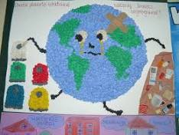

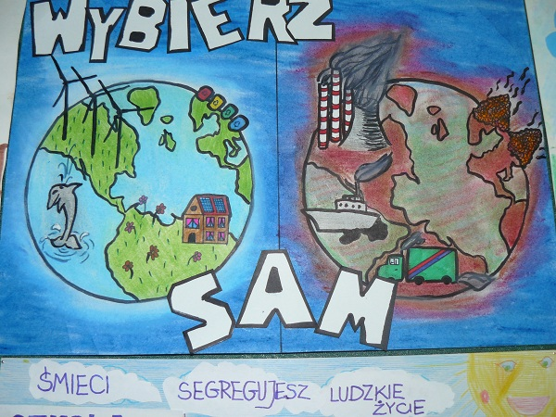

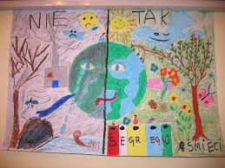

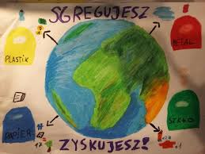

Jeśli nie plakat to można pomalować kolorowanki:
